Université de Genève Faculté de Droit
DROIT DES OBLIGATIONS – 1er Semestre Bachelor
Cours de Christine Chappuis
Dushyantha J. Piyadigamage
2016-2017

Table des matières
L’obligation 2
L’acte juridique 5
Le contrat 8
La formation du contrat 11
L’accord des volontés 14
La responsabilité 17
L’acte illicite 19
Le dommage 22
La causalité 25
L’enrichissement illégitime 27
L’exécution et l’extinction de l’obligation 31
La prescription et la péremption 34

L’obligation

L’obligation est une notion centrale en droit privé. On aurait pu en effet faire un codes des contrats par un autre biais mais cela laisserait de côté beaucoup de notions.

Rappelons quelques notions de bases :
- Le droit positif se définit comme étant le droit en vigueur actuellement.
- Le droit privé se définit comme étant le droit qui s’applique entre les différents individus, qu’ils soient physiques ou moraux.
- L’autonomie de la volonté nous indique que la volonté est une source du droit des obligations.
- Les droits subjectifs sont des prérogatives accordées à une ou à plusieurs personnes protégées par des voies de droit.

Le Code des Obligations (CO) complète le Code Civil (CC) et de ce fait en constitue le 5ème livre. Cet effet nous est encore plus explicité par le lien que procure l’art.7 CC en le liant au CC.

Le premier CO fédéral date de 1881. C’est en effet une date antérieure à la création du CC fédéral car la Confédération en disposait la compétence. En 1907, le CC est finalement adopté à l’unanimité des parties concernées et le CO devient le 5ème livre du CC. Une mise à jour des documents est adopté en 1911 afin de faire mieux correspondre les deux documents. Leur entrée en vigueur se fait le 1 janvier 1912.

Passons maintenant à l’obligation même. Selon CHAPPUIS/MARCHAND, Du jargon et de la raison en
droit des obligations « l’obligation est le lien juridique entre deux personnes par lequel l’une (le débiteur, la débitrice) doit à l’autre (le créancier, la créancière) une prestation ».

De cette définition et de par cet ouvrage, nous nous apercevons que le rapport d’obligation est une relation juridique comportant une obligation ou plusieurs obligations formant un ensemble.

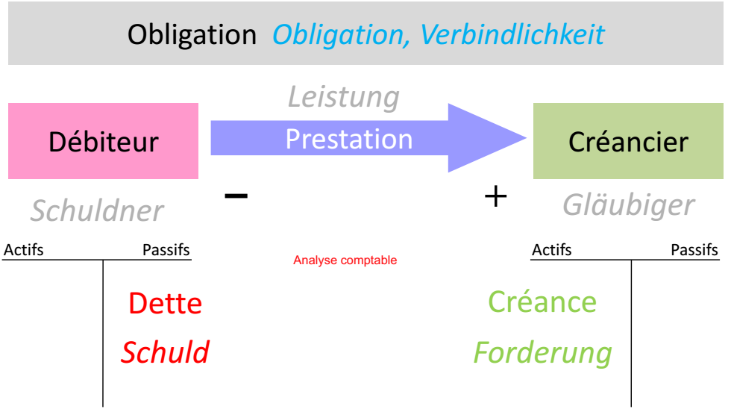
Voici un schéma qui contient même l’analyse sous le point de vue comptable :
Allons maintenant un peu plus loin dans ce schéma.

La prestation (die Leistung) est l’objet de l’obligation. En d’autres termes, c’est l’objet sur lequel porte la créance ou la dette. C’est un comportement ou un sacrifice d’un bien du débiteur au profit d’autrui. Nous pouvons citer comme exemple le fait de travailler ou tout simplement fournir un service. Il peut aussi y avoir des prestations négatives comme s’abstenir de faire concurrence.

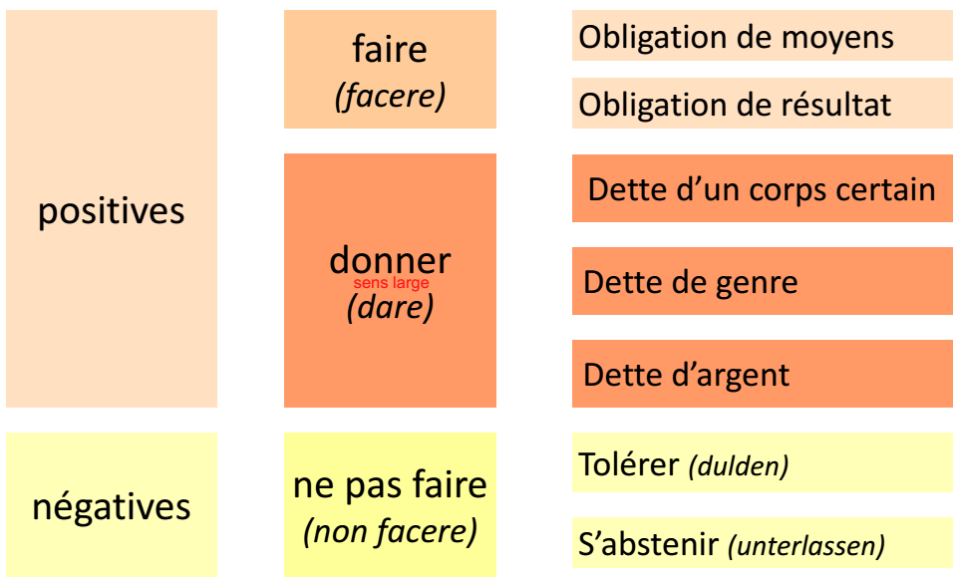
Voici une schéma récapitulatif de la typologie des prestations (non exclusives les unes des autres):

Pour en revenir à la définition, l’obligation est le lien juridique par lequel :
- Un débiteur doit une prestation à un créancier (dette) (point de vue du débiteur)
- Un créancier peut exiger une prestation d’un débiteur (créance) (point de vue du créancier)

L’obligation crée alors un droit subjectif relatif qu’on appelle la créance/la dette selon le point de vue.

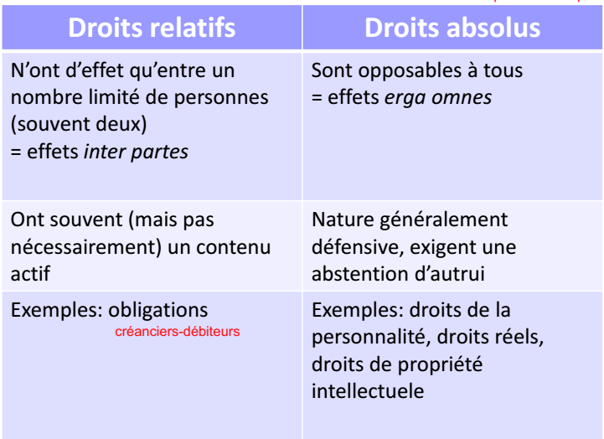
Le fait de citer ce droit nous permet de lister les 2 types de droit subjectif que nous connaissons en droit des obligations :
Nous reparlerons des droits absolus dans le chapitre de la responsabilité.

Abordons maintenant les principales sources des obligations. Celles-ci sont propres au droit des obligations car il en existe pleins d’autres telle que l’obligations d’entretien de l’enfant dans le CC.

Une obligations n’existe que si une source existe :
- Le contrat (une prestation promise) : CO 1-31
- L’acte illicite (indemnisation) : CO 41-61
- L’enrichissement illégitime (restitution) : CO 62-67
  - C’est un déplacement indu de richesse donc la source n’est pas une obligation.
- Gestion d’affaire sans mandat (remise en gain illicite) : CO 419-423
  - Il se trouve dans la partie spéciale du CO mais devrait se trouver dans la partie générale.
- Inexécution ou mauvaise exécution d’une obligation (indemnisation, remédiation, restauration de l’équilibre contractuel) : CO 97-109

L’acte juridique

L’autonomie de la volonté est centrale à l’acte juridique. Une définition proposé peut être la suivante :
« l’ordre juridique reconnaît aux personnes (physiques et morales) la compétence de créer volontairement des droit subjectifs – et les obligations correspondantes – dans les limites de la loi.
Les parties exercent cette compétence par des actes juridiques prévus par des règles de droit. »

L’acte juridique est une manifestation de volonté destinée et apte à produire des effets juridiques.

Cette définition, proposée par CHAPPUIS/MARCHAND, contient 3 éléments centraux
- La manifestation de volonté (déclaration de volonté)
  - Peut prendre plusieurs formes :
    - Expressément (par des mots)
      - Parole orale
      - Écrite (simple ou qualifiée)
      - Éventuellement soumise à des conditions supplémentaires
    - Par acte concluant (CO 1 II en rapport avec le contrat)
    - En principe, le silence ne vaut pas une déclaration
      - Les exceptions sont listées à l’art. 6 CO
- Destinée à avoir un effet juridique
  - L’acte juridique est une expression du principe de l’autonomie privée. Elle permet d’exprimer une volonté interne et d’en accorder un effet juridique.
  - Il suppose en principe (cas parfait = cumulativement)
    - La volonté de déclarer
    - La volonté de produire les effets juridiques de l’acte.
  - La volonté et la capacité
    - La validité de l’acte juridique suppose chez le déclarant
      - Toujours, la jouissance des droits civils (11 CC)
      - Presque toujours, la capacité de discernement relative à l’acte (16 CC)
      - Le plus souvent, l’exercices des droits civils (12 CC)
- Apte à produire cet effet juridique
  - L’acte juridique produit des effets juridiques parce qu’ils est prévu par une règle de droit. Sans règle de droit, la manifestation est non sourcée donc elle est invalidée.
  - La validité de l’acte, l’existence et l’étendue de ses effets dépend donc de la réalisation des conditions légales

Il existe deux catégories essentielles d’actes juridiques :
La première est un acte générateur d’obligation (Verplichtungsfeschäft). Elle peut faire naître une ou des obligation(s) de la manifestation de volonté.

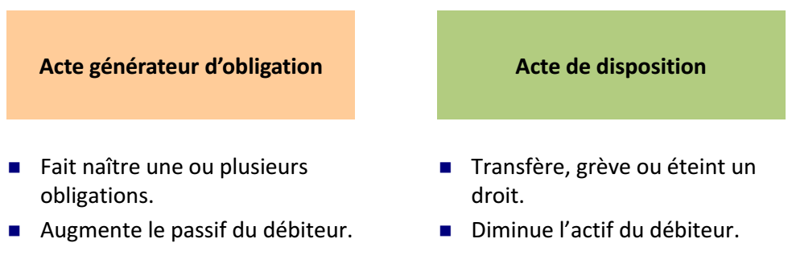
La deuxième est un acte de disposition (Verfügungsgeschäft). Elle peut transférer, grever ou éteindre un droit.

Il en existe un troisième mais il est un peu spécial. C’est un acte formateur (Gestaltungsgeschäft). Ce dernier crée, modifie ou éteint rapport de droit.
Pour exister, ce dernier suppose l’existence d’un droit formateur (Gestaltungsrecht). Il est en principe unilatéral ce qui signifie qu’une des parties peut à elle seule la faire. Il est aussi inconditionnel et irrévocable car une fois l’effet formateur provoquée, elle n’est plus changeable.
Il existe néanmoins le principe de réception à laquelle cet acte est soumis afin de déployer ces effets.
Sa validité est parfois soumise au respect d’une forme spéciale (ex. écrite) et à des conditions supplémentaires (ex. délais).

Quand est-ce que l’acte est parfait (déploiement des effets selon la manifestation de volonté ) selon le droit suisse ?
Nous avons opté à l’entrée dans la sphère de maîtrise du destinataire, autrement dit la réception, de sorte qu’il ne dépend plus que de lui de prendre connaissance de l’acte juridique.
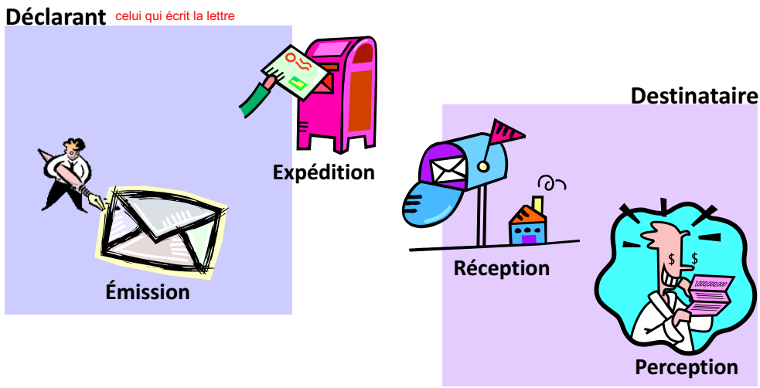
Il existe d’autres actions humaines qui ne sont pas des actes juridiques mais qui produisent néanmoins des effets juridiques.
Nous avons en premier lieu l’acte analogue à un acte juridique qui est une déclaration produisant un effet juridique même si le déclarant ne l’a pas voulu. Ce dernier n’exige pas l’exercice des droits civils. Comme exemple, nous pouvons citer le droit à la représentation lors d’une arrestation.
Puis nous avons l’action juridique qui est une action matérielle licite et en principe volontaire à laquelle l’ordre juridique attache des effets juridique. Comme exemple, nous avons l’abandon d’un objet qui fait perdre la propriété.
Finalement nous avons l’acte illicite qui est contraire à une règle de droit visant à protéger le bien juridique lésé. Ceci est explicité aux art. 41 ss CO.

Le contrat

Commençons par le principes de liberté contractuelle. C’est, en d’autres termes, l’autonomie de la volonté des contractants qui peut lui-même restreindre sa propre liberté. Cela protège le consentement et les parties faibles dans une obligation.
Citons quelques points clés :

Les gens ont la liberté contractuelle sur la décision de contracter et le choix du contractant. Néanmoins, il existe des exceptions qui obligent les parties à contracter comme par ex. CO 22, LTV 12 et 19 (RS 745.1) avec « les contractants doivent ». Selon la jurisprudence lorsque l’obligation de contracter s’applique, l’offre de marchandise est soit générale ou publique. L’obligation en lui-même doit relever d’un besoin normal et l’entrepreneur engagé doit être dominant sur ledit marché sans avoir de motif justificatif.
L’objet du contrat bénéficie de la même liberté dans les limites de la loi et de l’ordre public comme le dit CO 19 et 20, CC 27 II. Il peut s’agir de traite d’être humain, d’organe humain ou de stupéfiants.
La forme du contrat est toute aussi libre sauf forme légale ou conventionnelle exigé (CO 11 ss).
Les modalités sont libres sauf présence de règles impératives.
La modification ou extinction du contrat est aussi libre mais il peut être nécessaire d’avoir un nouvel accord de volontés (actus contrarius).

Le mot « contrat » peut signifier une multitude de choses.

Selon CHAPPUIS/MARCHAND, c’est un acte juridique formé de deux ou plusieurs manifestations de volonté, réciproques et concordantes, destinées et aptes à produire un effet juridique. Autrement dit, c’est l’accord des volontés.
Cela peut aussi signifier le rapport d’obligations qui découle de l’accord des volontés.
C’est aussi le document qui formalise l’accord des volontés.
Selon l’art. 1134 du Code Civil Français, c’est la loi des parties.

Il existe plusieurs manière de classer les contrats.

Nous pouvons le faire selon leurs effets.
Nous aurions d’une part, les contrats générateurs d’obligations par exemple la vente et le bail à loyer. Et d’autre part, il y aurait les contrats de disposition qui transfère, éteignent ou grèvent un droit comme la remise de dette et la cession de créance.

Il y a aussi la possibilité de le faire selon leur réglementation spéciale (dans la loi/aucune réglementation spéciale) entre les contrats nommés (contrat de vente) et les contrats innomés (ex. contrat de franchise).

Nous pouvons aussi les classer selon leur domaine du droit, c’est-à-dire contrat du droit des obligations, du droit de la famille, du régime matrimoniale, de société etc.

Selon leur objet est une classification possible par référence à la prestation caractéristique. Par exemple des contrats d’alinéation, de services etc.

Finalement on peut le faire aussi selon la relation au temps, c’est-à-dire des contrat à exécution instantanée (qui prennent fin au moment de l’exécution) contre les contrats de durée (l’exécution s’étend sur la durée).

Passons aux différents types de contrats auxquels nous pouvons faire face.

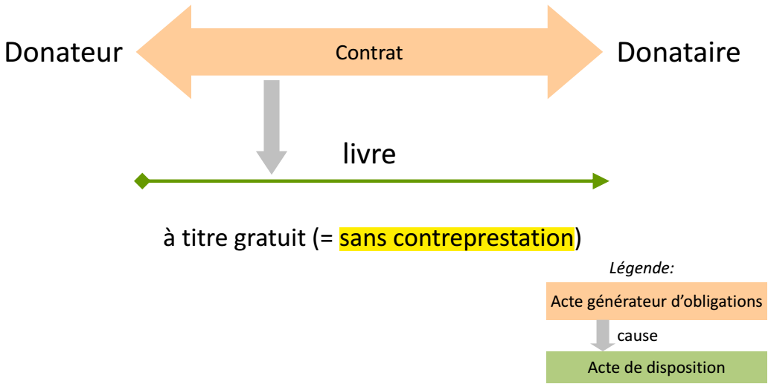
En premier lieu, nous avons un contrat unilatéral avec l’exemple du contrat de donation (239 CO) :

Dans ce type de contrat, il n’y a qu’une prestation sans contreprestation. En d’autres termes, il n’y a qu’un acte de disposition. Malgré cela, étant un contrat, l’acte générateur d’obligation lie 2 parties au moins.

Puis il y a le contrat synallagmatique. Nous pouvons aussi l’appeler un contrat bilatéral parfait.
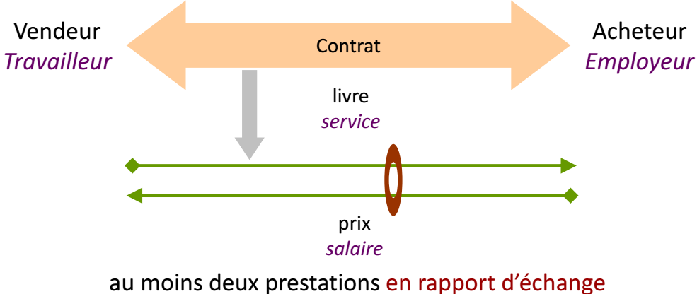
« do ut des » - je te donne pour que tu me donnes. Le voici avec le contrat de vente (184 CO) et de travail (319 CO) :

Il existe alors au moins deux prestations qui se trouve en rapport d’échange. Nous voyons donc l’apparition de 2 actes de dispositions par les 2 parties concernées. Il n’y toujours qu’un acte de générateur d’obligation car c’est le contrat toujours qui lie les 2 parties.

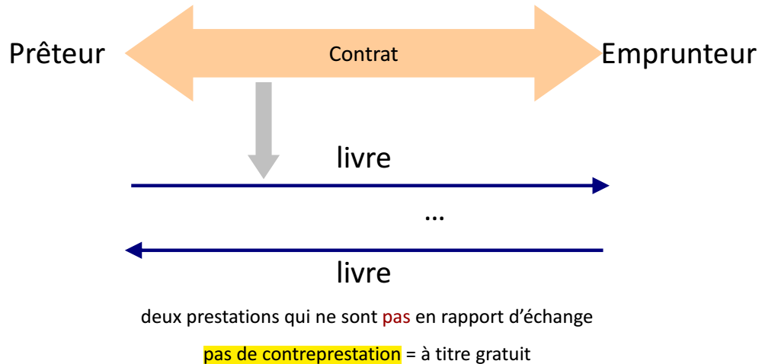
Ensuite, il y a le contrat bilatéral imparfait, comme le prêt à usage (305 CO) :
Dans ce cas, les deux prestations ne sont pas en rapport d’échange. Ceux qui le différencie d’un contrat unilatéral est qu’il y a deux actes de disposition.

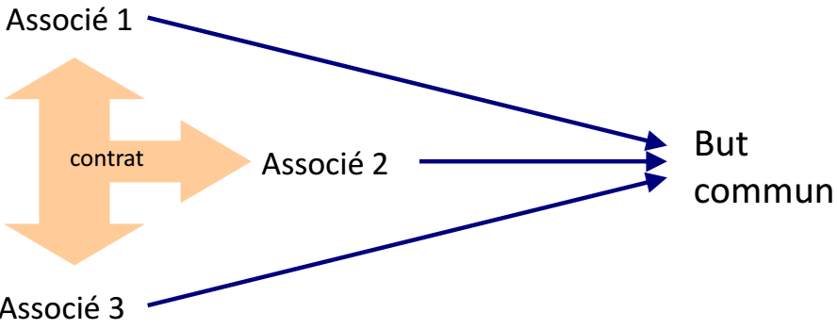
Il y a aussi la possibilité d’avoir un contrat multilatéral, comme en témoigne le contrat de société simple (530 CO) :
Dans ce dernier, plusieurs parties sont liées par l’acte générateur d’obligation et fournisse un effort afin d’atteindre un but commun.

En conclusion, voici les différents types de contrats que nous devons retenir :
- Le contrat unilatéral
- Le contrat synallagmatique
- Le contrat bilatéral imparfait
- Le contrat multilatéral

La formation du contrat

Afin de commencer, prenons l’article 1 alinéa 1 du Code des Obligations :

« Le contrat est parfait lorsque les parties ont, réciproquement et d’une manière concordante, manifesté leur volonté. »

Regardons maintenant une autre définition qui nous est donnée par les Principes d’UNIDROIT relatifs aux contrats du commerce international 2010 à son article 2.1.1 :

« Le contrat se conclut soit par l’acceptation d’une
offre, soit par un comportement des parties qui
indique suffisamment leur accord. »

Rappelons de suite ce qu’est une déclaration de volonté. Cela peut être sous la forme expresse (CO 1 II, ausdrücklich), par un acte concluant (CO 1 II mal rédigé. Konkludentes Verhalten). En principe le silence ne vaut pas une déclaration de volonté (CO 6 ; ATF 124 III 67)

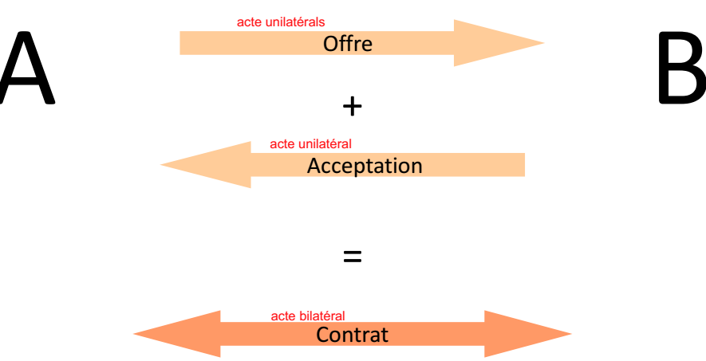

Pour comprendre le modèle de l’offre et de l’acceptations, reprenons l’art. 1 I CO que nous pouvons décomposer en 4 branches :
- L’offre
  - Ce dernier est l’acte juridique par lequel une personne (l’offrant) propose les points essentiels d’un contrat et permet au destinataire de provoquer la conclusion du contrat en déclarant les accepter sans modification.
  - La sous condition suspensive de l’acceptation est que l’offre suppose la volonté de l’offrant de se lier sous condition d’acceptation et au minimum, l’accepteur doit être d’accord sur les points essentiels (nécessaires et suffisants) pour l’offrant.
  - La condition de durée de l’offre peut se décomposer en deux sous-catégories :
    - Une offre avec un délai (CO 3) lie les parties pendant le délai. Si l’offre venait à se faire refuser ou que le délai soit échu, les parties ne sont plus liées.
    - Une offre sans délai pour accepter a elle-aussi deux sous catégories.
      - Si elle est faite entre présents (CO 4), il faut une communication immédiate car l’offre ne vaut que dans l’immédiateté.
      - Si elle est faite entre absents (CO 5), le délai est raisonnable à ce que l’on peut attendre. L’offre fait cependant objet de réception.
  - L’offre a un caractère obligatoire car en principe, il prend effet dès sa réception par le destinataire et lie l’offrant de manière irrévocable pendant le délai d’acceptation.
  - L’art.9 cependant permet de retirer l’offre, c’est-à-dire empêche les effets de l’offre avant qu’elle ne devienne efficace. Au mieux, il faut qu’elle soit faite avant la réception et au pire avant la perception s’il y a eu réception.
  - Il n’est cependant pas possible de révoquer une offre car cela supprimerait les effets d’une offre déjà efficace.
- L’acceptation
  - Ce dernier est l’acte juridique par lequel le destinataire de l’offre accepte l’offre sans modification.
  - Si l’acceptant modifie les termes de l’offre, ce n’est plus une acceptation mais une contre-offre qui nécessite une acceptation de la part de l’offrant original.
- Réciprocité
  - Nous disons que l’offre et l’acceptation sont réciproques si l’auteur de l’offre
est destinataire de l’acceptation et que l’auteur de l’acceptation est également destinataire de l’offre.
- Concordance
  - Elles sont concordantes lorsque leur contenu correspond de telle sorte qu’elles aboutissent à un accord des parties (consentement).

Si ces 4 points sont présents, le contrat est réputé parfait.

Une fois parfait, le contrat entraine diverses effets.
Premièrement, il a un effet formateur car il crée un rapport d’obligation qu’aucune partie ne peut modifier ou supprimer unilatéralement (sauf s’il existe un droit formateur contractuel ou légal) dès la réception de l’acceptation (CO 5).

Il y a aussi une effet obligatoire car les parties doivent exécuter leurs obligations et peuvent exercer leurs droits dès l’expédition de l’acceptation (CO 10 I).

Les articles suivants démontrent la force obligatoire du contrat.

Art. 1134 CCF :
« Les conventions légalement formées tiennent
lieu de loi à ceux qui les ont faites. »
Art. 1.3 des Principes Unidroit :
« Le contrat valablement formé
lie ceux qui l’ont conclu. Les parties ne peuvent le modifier ou
y mettre fin que selon ses dispositions, d’un commun accord
ou encore pour les causes énoncées dans ces Principes. »
Pacta sunt servanda :
Le principe fondamental du droit des
obligations qui n’est pas exprimé dans une base légale
expresse du Code des obligations.

L’effet relatif s’active aussi car c’est l’application du principe de la relativité des conventions. En effet, le contrat ne profite ni ne nuit aux tiers sauf exception légale.

L’accord des volontés

Dans ce chapitre nous allons identifier le noyau essentiel du contrat tout en essayant de comprendre la nécessité de l’interprétation afin de déterminer l’existence et l’étendue de l’accord entre les parties, donc du contrat.

Il faut avant tout avoir un accord sur le contenu et les points essentiels du contrat.
Les points concernés peuvent être objectivement essentiels, c’est-à-dire à même de définir le contrat à eux seuls. Il sont souvent inclus dans la loi pour les contrats nommés, par exemple l’art. 184 CO précise un prix et un objet de vente déterminables pour le contrat de vente.
Il faut aussi avoir des points subjectivement essentiels. Ces derniers sont très importants pour les parties elles-mêmes. Cela leur permet d’ajouter des conditions qu’elles jugent nécessaire à la conclusion du contrat. Ces éléments doivent aussi être pris en compte par les parties
Si un de ces deux points manquent, il n’y a pas lieu de discuter de contrat car il n’y a pas d’accord.

Concernant les points secondaires (non nécessaires à la conclusion du contrat), ils peuvent avoir été convenus expressément entre les parties, ne pas avoir été convenus entre les parties, dans lequel cas, le droit dispositif s’applique ou finalement ces points peuvent avoir été réservés à un accord ultérieur (CO 2).

Il y a ce qu’on appelle communément la primauté de la volonté réel ou un accord de fait. L’art. 18 I CO concernant l’interprétation des contrats qui nous dit la chose suivante :

« Pour apprécier… les clauses d’un contrat, il y a lieu de
rechercher la réelle et commune intention des parties sans
s’arrêter aux expressions ou dénominations inexactes dont elles
ont pu se servir, soit par erreur, soit pour déguiser la nature
véritable de la convention. »

Cette réelle et commune intention des parties concerne l’existence et le contenu du contrat. De ce fait, si un vendeur veut vendre de la viande de requin en pensant que c’est de la baleine et que l’acheteur pensent qu’il s’agit aussi de viande de baleine, le contrat est réputé conclu même si l’objet du contrat n’est pas celui dont les parties pensent.

Voici un schéma récapitulatif :
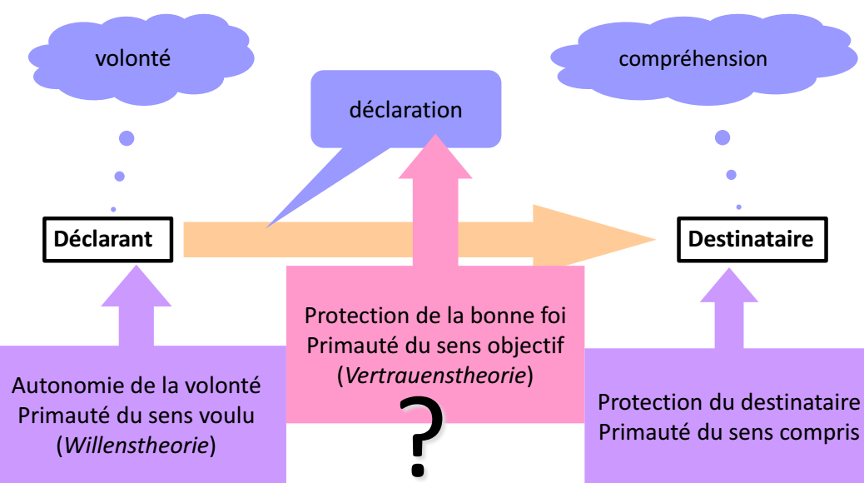

Selon l’ATF 135 III 410, c.3.2 :
« Si la volonté réelle des parties ne peut pas être établie ou si leurs volontés intimes divergent, le juge doit interpréter les déclarations faites et les comportements selon la théorie de la confiance; il doit donc rechercher comment une déclaration ou une attitude pouvait [et devait] être comprise [par le destinataire] de bonne foi en fonction de l'ensemble des circonstances; le principe de la confiance permet ainsi d'imputer à une partie le sens objectif de sa déclaration ou de son
comportement, même s'il ne correspond pas à sa volonté intime. »

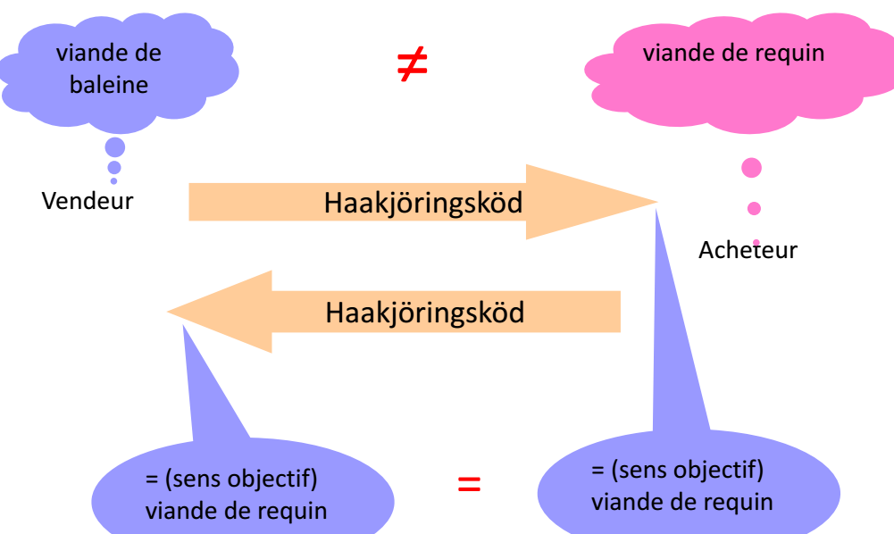
Nous voyons ici l’énoncé de ce qu’on appelle la théorie de la confiance. Si la réelle et commune intention des parties ne pouvons pas être établie, il faut regarder ce que le destinataire de bonne foi pouvait et devait comprendre selon les circonstances.
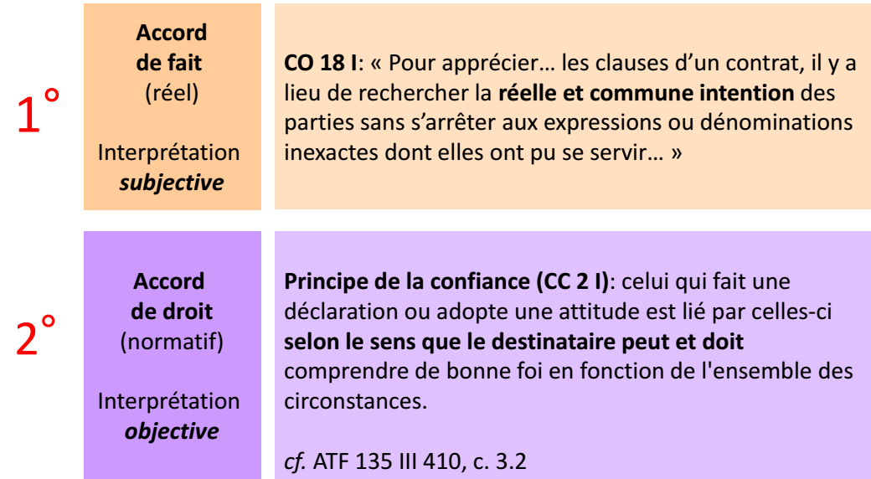
Pour résumer, il faut donc procéder en deux étapes :
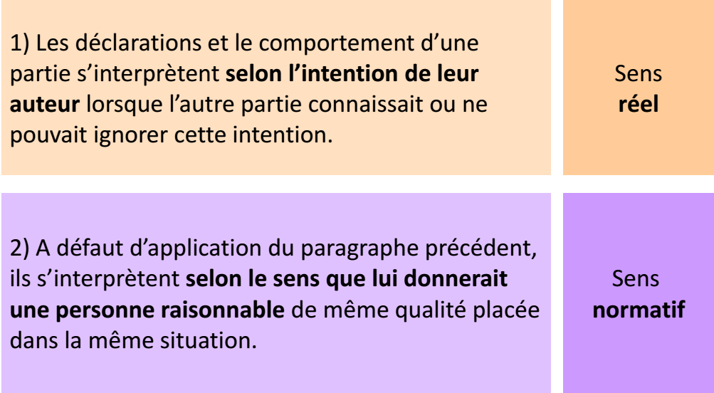
L’art. 4.2 des Principes d’UNIDROIT nous dit la même chose d’une autre manière
Et finalement voici une schéma récapitulatif :
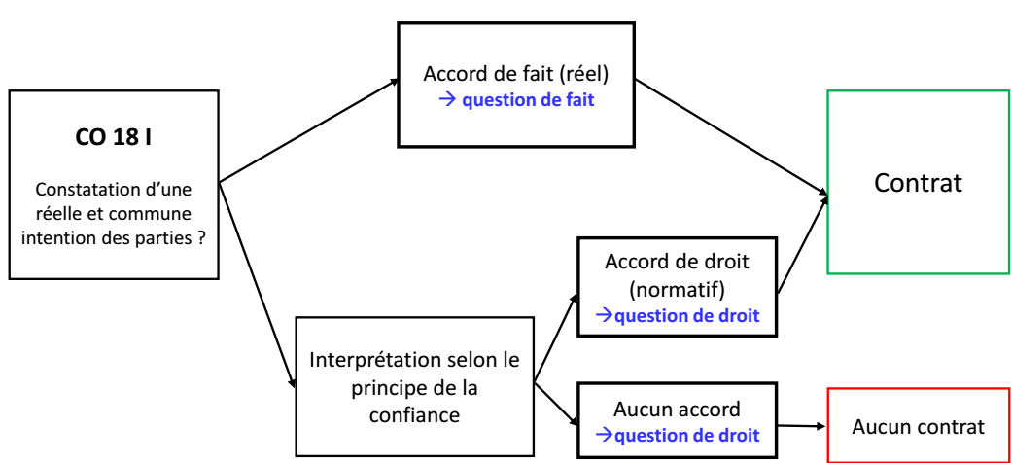
Autre que le principe de confiance, il existe l’adage in dubio contra oferentem : « dans le doute, interpréter contre l’offrant ».

La responsabilité

Dans ce chapitre, nous allons identifier la responsabilité parmi les sources des obligations, comprendre sa fonction et enfin retenir ses conditions fondamentales.

En se rappelant des sources des obligations, nous nous attarderons sur l’acte illicite et l’inexécution ou mauvaise exécution d’une obligation car ces deux volets sont des sources d’indemnisation.

En droit privé, il y a deux notions de responsabilité :
- La responsabilité patrimoniale qui consiste en l’assujettissement du patrimoine du débiteur à la mainmise des créanciers.
  - Cela concerne principalement l’exécution forcée. En effet, si une prestation voulu est n’est pas exécuté par le débiteur concerné, le pouvoir publique met au point un système dans lequel la prestation non fourni se transforme en argent ou temps en prison.
  - C’est une responsabilité réelle car elle porte sur des chose et elle est en principe intégrale. C’est-à-dire qu’elle porte sur la totalité des biens du débiteur qui feront l’objet d’une main mise s’il ne s’exécute pas. De plus, elle est individuelle car elle s’attache à la personne du débiteur uniquement. Jusqu’à l’exécution forcée cependant, le débiteur reste seul maître de ses biens.
  - Cette responsabilité est exclue en ce qui concerne les obligations naturelles ou imparfaites.
  - Le patrimoine au sens restreint est l’ensemble des biens et des droits d’une personne ayant une valeur pécuniaire. De ce fait, on y exclut les biens qui ne sont pas susceptibles d’être échangé sans interaction pécunière comme la valeur affective donnée à un animal de compagnie.
  - Au sens large, le patrimoine est le bilan comptable d’une personne physique ou morale, c’est-à-dire ses actifs (sens restreint du patrimoine) et ses passifs (l’ensemble de ses dettes).
- La responsabilité indemnitaire qui confère une obligation de compenser le préjudice causé à autrui, en d’autres termes réparer un dommage. Il en existe 2 types.
  - La responsabilité civile, qui est l’obligation de compenser le préjudice causé à autrui dans des conditions prévues par la loi. Elle donne lieu à la paiement d’une somme une autre prestation (ATF 130 I 169). Le préjudice peut être une atteinte au patrimoine que l’on nomme un dommage ou une atteinte à des intérêts non patrimoniaux que l’on nomme tort moral. Cette atteinte résulte d’un comportement humain qui est souvent, mais pas toujours, contraire au droit. Son but final est d’indemniser la victime et non de sanctionner l’auteur. Ainsi, elle fait exception au principe que chacun supporte son propre dommage (casum sentit dominus).
  - La responsabilité pénale, qui est donne lieu à une réparation pécunière comme une amende mais le plus souvent à une privation de liberté selon les cas. Le but ici étant de sanctionner l’auteur d’une infraction pénale.

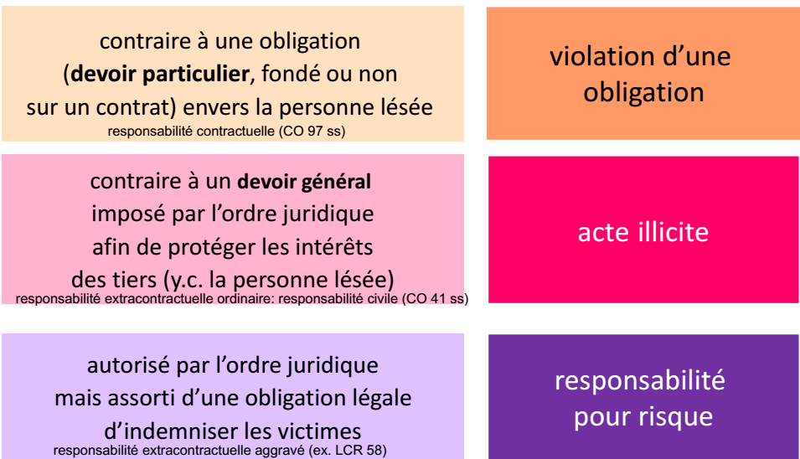
Voici les différents comportements pour chaque source de responsabilité ainsi que la typologie des différentes responsabilités qu’il leurs sont liés :

Si la personne lésée a subi une violation d’obligation et un acte illicite, il y a un concours alternatif d’actions. C’est-à-dire que cette personne peut choisir lequel lui convient.
La responsabilité pour risque sera par contre toujours traité, sans avis du lésé.

L’acte illicite

Nous venons de voir dans le chapitre précédent que la responsabilité civile indemnitaire (aussi appelée la responsabilité aquilienne) découle d’un acte illicite mais qu’est-ce ? Dans ce chapitre, nous allons comprendre les fondement de cette responsabilité ainsi qu’appréhender les limites controversée de cette dernier pour finir avec la différence et la condition de l’illicéité et celle de la faute.

Prenons l’art. 41 I CO :

« Celui qui cause, d’une manière illicite un dommage à autrui, soit intentionnellement, soit par négligence ou imprudence est tenu de le réparer. »

Nous avons ici des conditions alternatifs avec une conséquence simple : la réparation du dommage.

Voici les 5 conditions de cet article :
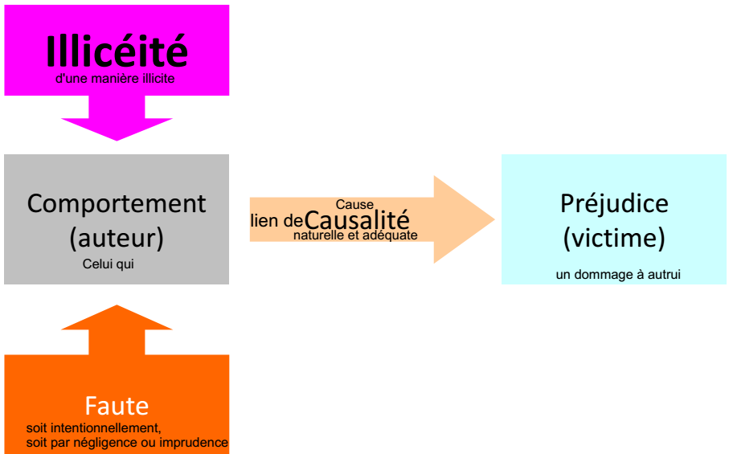

L’illicéité contient deux fonctions. D’une part, elle fonde l’obligation de réparer le dommage, autrement dit, la responsabilité. Mais aussi, elle la limite. Voici ce qu’en dit l’ATF 133 III 323, c.5.2.3 :

« L’obligation de réparer un préjudice en droit de la
responsabilité civile doit être contenue dans des limites
raisonnables pour être acceptée socialement. L’illicéité en
tant que condition d’une telle responsabilité tend à assurer
que celle-ci ne soit pas étendue de manière excessive. »

Il existe trois théories de l’illicéité qui découlent de la doctrine, de la jurisprudence et du législateur.
Selon la théorie subjective inspiré du droit français, est illicite tout comportement causant un préjudice à autrui. Cette vision est compatible avec l’art. 41 CO.
La théorie objective, théorie dominante en suisse actuellement, prétend qu’un comportement contraire à une règle de droit visant à protéger l’intérêt du lésé est illicite. L’art.41 CO le reprend avec les termes « d’une manière illicite ». Est donc illicite l’acte ou l’omission qui, sans motif
justificatif, transgresse un devoir général statué par l’ordre juridique pour protéger le bien juridique lésé.
Une troisième théorie nous indique que tout comportement causant un préjudice qu’une diligence raisonnable aurait permis d’éviter est illicite.

Dans la théorie objective, il est mention d’un devoir général. Comment se distingue-t-il d’un devoir particulier ?
Le premier concerne avant tout les art. 41 ss CO et résulte d’une transgression d’un devoir général. Ce devoir est statué par l’ordre juridique et s’applique à tous les sujets de droit (ou à tous ceux qui se trouvent dans la situation réglée par la base légale transgressée).
Quant au deuxième, il concerne la transgression d’une obligation, c’est-à-dire d’un devoir relatif au sens des art. 97 ss CO. Cette obligation peut résulter d’une loi ou d’un acte juridique. Etant un droit relatif, il ne s’applique qu’au débiteur. Les devoirs particuliers ont un régime spécial sur quelques points particuliers voulu par le législateur en raison du lien particulier qui unit l’auteur et la victime.

Il peut arriver que ces deux devoirs soient transgressés en même temps. Prenons tout simplement le patron d’un restaurant qui menace de licencier sa serveuse si cette dernière ne se soumet pas sexuellement à lui. Il y a ici des suites pénales mais aussi une obligation de protection dans le contrat de travail de la serveuse qui est brisée.

Pour revenir à une transgression d’un devoir général, l’illicéité peut résulter de la violation de droits subjectifs absolus, lesquels sont protégés par un devoir général d’abstention (illicéité de résultat, Erflogsunrecht). S’il n’y a pas de violation d’un droit subjectif absolu, l’illicéité peut résulter de la violation d’une norme de comportement (illicéité de comportement, Verhaltensunrecht).

Pour l’illicéité de résultat, l’atteinte à un droit subjectif absolu suffit, par exemple les droits de la personnalité, droits réels ou propriété intellectuelle.

Quant à l’illicéité de comportement, cette dernière nécessite d’établir la violation d’une norme de comportement tendant à protéger le bien juridique atteint (norme prescrivant un devoir général).
Cette norme peut être du droit écrit, comme le droit pénal, administratif ou cantonal mais il peut aussi être non écrite comme les abus de procédure. Pour la dernière, la jurisprudence et la doctrine sont indispensable à leur compréhension.

Si l’illicéité de comportement concerne un devoir protégeant un intérêt privé, il est nécessaire d’avoir une relation d’illicéité entre l’intérêt lésé et le le but de la norme transgressée. Nous appelons cela une norme de protection : Schutznorm selon l’ATF 102 II 85.

Pour que l’acte soit illicite, il faut une absence de motifs justificatifs. Cela pourrait être le consentement libre et éclairé de la victime ou même un intérêt privé ou publique prépondérant comme la légitime défense (Notwehr : 52 I CO + 926 CC), l’état de nécessité (Notstand : 52 II CO + 701 CC) ou même la défense personnelle (Selbsthilfe : 52 III CO)

Retenons que l’acte ou l’omission qui, sans motif justificatif, transgresse un devoir général statué par l’ordre juridique pour protéger un intérêt privé est illicite.
La lésion d’un droit subjectif absolu sans motif justificatif est toujours illicite (illicéité de résultat ; Erfolgsunrecht).
L’atteinte au patrimoine d’autrui n’est, en soi, pas illicite: le patrimoine ne fait pas l’objet d’une protection générale; il n’est pas protégé par un droit subjectif absolu.
L’illicéité de comportement (Verhaltensunrecht) suppose la violation d’une norme de comportement tendant à protéger le bien juridique atteint.

Concernant le lien entre l’acte illicite et la faute, la condition d’illicéité compare le comportement de la personne recherchée aux devoirs et aux interdictions résultant de l’ordre juridique donc un test objectif. La faute y ajoute un reproche d’ordre moral, ce qui inclus un test partiellement subjectif. Cette faute peut être intentionnelle ou par négligence, c’est-à-dire un manquement à la diligence dont aurait fait preuve une personne raisonnable placée dans les mêmes circonstances.

Le dommage

Dans ce chapitre nous allons comprendre le rôle central du dommage dans la responsabilité indemnitaire ainsi que d’en appréhender la notion. Nous verrons finalement que cette notion est liée à de nombreuses controverses.

Distinguons déjà les deux types de préjudices possibles :
- Le dommage (Schade) consiste en les conséquences patrimoniales de l’atteinte aux intérêts de la victime. Celles-ci sont compensé par une indemnité (dommages et intérêts) ou une autre réparation au sens de l’art. 43 CO.
- Le tort moral (immaterielle ou seelische Unbill) concerne les conséquences non patrimoniales de l’atteinte à la personnalité de la victime. Cela comprend les souffrances physiques, morales, psychiques ou même émotionnelles. Elles sont compensées par une somme d’argent et/ou une autre réparation selon les art. 47 et 49 II CO.
  - L’art. 47 ne s’applique qu’en cas d’atteinte à l’intégrité corporelle ou de décès. Il accorde une indemnité équitable à titre de réparation du tort moral. Ici se tort se décompose en la mort directement et le souffrance créée par le vide. C’est la règle spéciale.
  - L’art. 49 s’applique dans tous les autres cas car c’est la règle générale. Si une atteinte illicite à la personnalité (pour autant que la gravité de l’atteinte le justifie) se produit et que les autres conditions de la réparation selon la norme de responsabilité qui fonde la réparation du dommage sont remplie, la réparation peut être faite sou la forme d’une indemnité ou un autre forme de réparation.

Revenons au dommage. C’est une diminution involontaire du patrimoine net; il est la mesure des conséquences patrimoniales (CHF ou autre monnaie) de l’atteinte aux intérêts juridiquement protégés de la victime.

L’art. 42 I CO nous indique que le fardeau de la preuve incombe à la victime. Lorsque le montant exact du dommage ne peut être établi, le juge le détermine équitablement en considération du cours ordinaire des choses et des mesures prises par la partie lésée (CO 42 II; TF 4A_154/2009 du 8 septembre 2009)

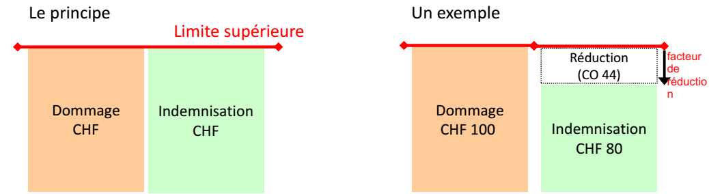
Le dommage sert de base et de maximum à la fixation de l’indemnité selon l’art. 43 CO. Cette dernière peut être égale ou inférieure au dommage mais jamais supérieure. Selon les circonstances, il peut y exister des facteurs de réduction (44 CO) comme la faute concomitante :

Nous pouvons classifier le dommage de plusieurs manières :
- Si nous considérons le dommage comme étant la perte éprouvée (damnum emergens), il y a une diminution du patrimoine. C’est-à-dire qu’il y a soit une réduction de l’actif ou une augmentation du passif.
- Si nous considérons le dommage comme étant le gain manqué (lucrum cessans), il y a une non-augmentation du patrimoine. C’est-à-dire qu’il y a soit une non-augmentation de l’actif ou une non-diminution du passif.

Si nous faisons intervenir l’illicéité dans la classification du dommage, il y en a 3 :
- Le dommage peut être corporel, c’est-à-dire tout dommage qui résulte d’une atteinte à l’intégrité corporelle (illicite). Par exemple, la perte éprouvée est les frais de rétablissement et le gain manqué est celui du salaire.
- Le dommage peut être matériel, c’est-à-dire tout dommage qui résulte d’une atteinte à la propriété ou un autre droit réel (droit subjectif absolu) (illicite). Par exemple, la perte éprouvé serait la vénal de l’objet s’il est détruit.
- Le dommage peut être autre, c’est-à-dire purement économique. L’illicéité vient de la violation d’une norme de protection.

Pour récapituler, utilisons une citation de l’ATF 129 III 331 :

« le dommage réside dans la diminution involontaire de la fortune nette.
Il peut consister en une réduction de l’actif, une augmentation du passif ou en un gain
manqué et correspond à la différence entre la situation actuelle de
fortune et celle qui existerait si l’événement dommageable ne s’était pas produit. »

Le dommage au sens juridique se calcule selon la théorie de la différence qui nous dit que c’est la différence entre le patrimoine actuel, mesuré après l’évènement dommageable, et son état hypothétique sans l’évènement dommageable selon l’ATF 127 III 403. Cette détermination se fait de manière concrète après que le dommage est eu lieu.

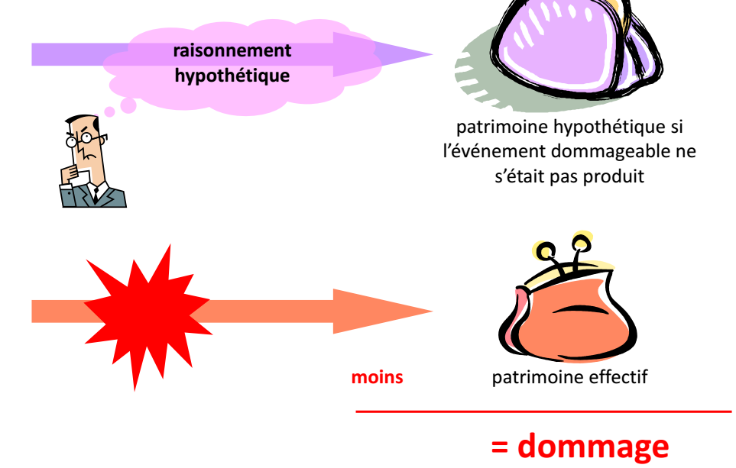
Voici une approche comptable à la théorie de la différence :
Un cas particulier et controversé est celui du dommage ménager. Voici ce qu’en dit TF 4A_19/2008 :

« Une lésion corporelle peut porter atteinte non seulement à
la capacité de gain, mais également à la capacité de travail,
particulièrement à celle concernant les activités non
rémunérées, telles que la tenue du ménage ainsi que les soins
et l’assistance fournis aux enfants. »

On dit que ce dommage est dit normatif (ou abstrait) parce qu’il est admis sans preuve d’une diminution concrète du patrimoine du lésé. Par exemple nous avons la rémunération d’une tierce personne, ou l’activité accrue des proches sans rémunération, ou même la diminution ou perte des qualité des services. C’est donc une double exception à la détermination concrète du dommage.

D’autres exceptions seraient le chien blessé ce qui permet la réparation des intérêts affectifs normalement pas pris en compte selon l’art. 43 I bis CO mais aussi ses frais de traitement selon l’art. 42 III CO.

Une réparation souvent refusée est celle des attentes déçues. Imaginons tout simplement des vacances gâchées dont le dommage est la frustration (dommage de frustration) d’avoir tout payé mais de ne pas pouvoir y aller.

La perte de chance peut aussi être décevante. Par exemple dans un cas médical, la méningite qui n’est pas diagnostiquée assez tôt donne lieu à une surdité bilatérale. Il n’y a cependant pas de dommage car le lien de causalité n’est pas prouvé.

La causalité

Dans ce cours, nous allons identifier les causes possibles d’un préjudice en comprenant la relation de causalité (naturelle et adéquate) comme une condition de toute responsabilité. Afin de limiter cette dernière, nous aurons une conception limitative de la causalité adéquate.

Faisant partie des cinq conditions de la responsabilité selon l’art. 41 I CO, le lien de causalité est le pont fictif entre le comportement de l’auteur (ou tout autre fait générateur) et le préjudice subi par la victime.

Elle se décompose en deux fonctions essentielles qui sont d’une part l’imputation d’un préjudice à un auteur mais aussi l’exclusion ou la limitation de l’obligation de réparer.

Il existe aussi deux types de causalité :
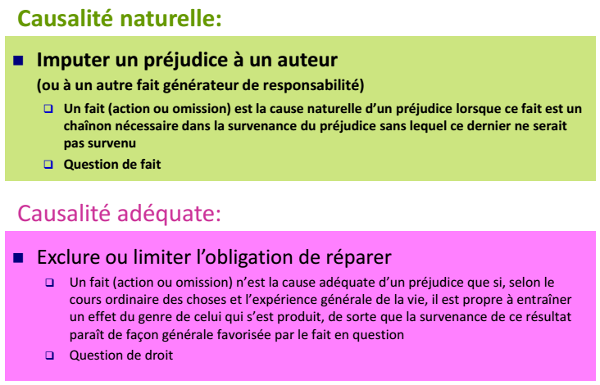

Reprenons la notion de la causalité naturelle qui relève d’une question de fait. C’est une notion de « cause efficiente » car sans le fait prémisse, il n’y aurait pas eu le préjudice. C’est alors une cause nécessaire (condicio sine qua non), mais pas nécessairement suffisante, du dommage.

Il peut exister une pluralité de cause naturelles dans quel cas il faudra s’en remettre au juge de première instance. La longueur de la chaîne causale n’exclut pas la causalité naturelle.

Qu’en est-il s’il est question de causalité alternative ? Si plusieurs faits peuvent à eux seuls donner lieu au préjudice mais que nous ne savons pas laquelle est coupable, l’art. 50 CO nous dit que les plusieurs acteurs possible répondent du dommage.

La causalité naturelle est une question de fait devant être prouvé, ou du moins être rendu vraisemblable voire confiner à la certitude par la victime (8 CC). Elle n’est en principe pas revu par le Tribunal fédéral.

Intéressons-nous maintenant à la causalité adéquate. Cette dernière est un pronostic rétrospectif objectif. Au moment des faits, est-ce qu’un observateur neutre aurait pu objectivement prédire la conséquence du fait ? La prévisibilité subjective n’est pas pertinente dans ce contexte. La question à se poser est de savoir si le dommage entre dans le « champs raisonnable de possibilité objectivement prévisible ».

Cette causalité adéquate est une question de droit qui doit être revue par la Tribunal fédéral en faisant appel au pouvoir d’appréciation du juge selon l’art. 4 CC. C’est donc une appréciation faite par les tribunaux sur la base ordinaire des chose et de l’expérience générale de la vie.

Il y a interruption de la causalité adéquate lorsqu’une autre cause apparaît prépondérante au point qu’elle rejette la première complètement à l’arrière-plan. Il y a trois hypothèses d’interruption :
- Le fait ou la faute grave de la victime interrompt la causalité adéquate si son comportement apparaît si grave ou déterminant qu’il relègue le fait générateur de responsabilité complètement à l’arrière-plan. En général, les tribunaux préfèrent réduire l’indemnité
pour faute concomitante de la victime (CO 44 I; ATF 123 III 306)
- La force majeure, autrement dit un évènement extraordinaire et imprévisible survenant avec une force irrésistible interrompt aussi la causalité adéquate.
- Le fait ou la faute grave d’un tiers relève du même raisonnement que la première hypothèse sauf notion de faute concomitante mais sous réserve de l’admission d’une responsabilité plurale.

L’enrichissement illégitime et la gestion d’affaires sans mandat

Nous allons identifier l’enrichissement illégitime et la gestion d’affaire sans mandat parmi les sources des obligations mais aussi comprendre la portée respective de chacune d’elles. Nous finirons par retenir les condition des prétention fondées sur ces deux sources.

Les règles sur l’enrichissement illégitimes selon les art. 62 ss CO visent à corriger les effets du déplacement indu d’un patrimoine à un autre. Cela règle la liquidation des contrats viciés. Ces règles peuvent s’appliquer indépendamment d’une comportement critiquable de l’enrichi au moment du déplacement mais également en dehors du CO.

L’art. 62 I CO liste 4 conditions objectives :
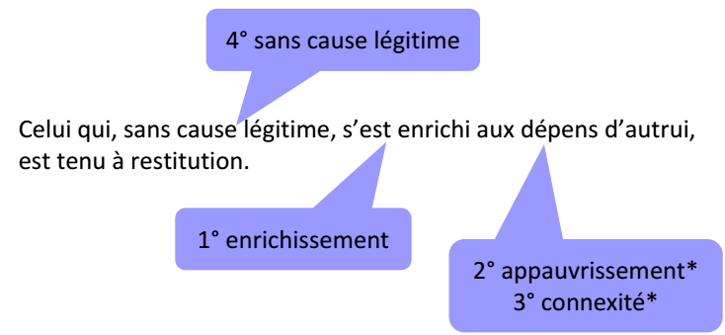

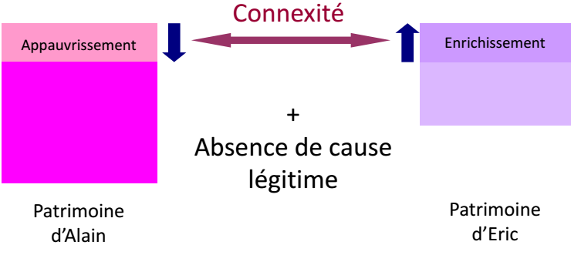

Voici un exemple simple de cession de créance avec un enrichissement illégitime :
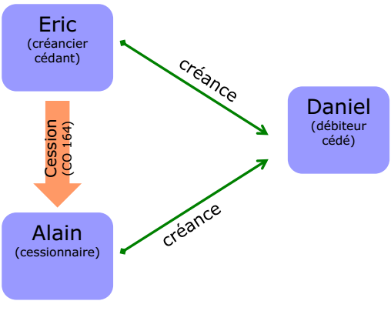
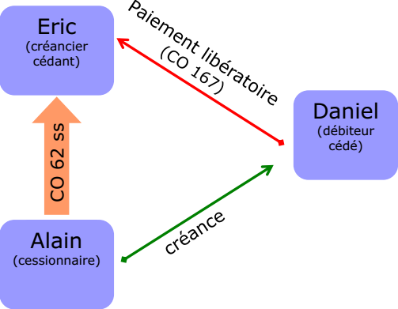

Dans la première image, nous avons Éric qui cède sa créance à Alain. De ce fait, Daniel devrai rembourser sa dette envers Alain. Or, ne connaissant pas l’état des faits, Daniel s’exécute envers Éric en pensant s’être libéré de sa dette alors qu’il devait Alain. Éric se retrouve alors avec un gain indu dans son patrimoine et se voit être enrichi illégitimement.

La connexité, c’est-à-dire les sources de l’enrichissement peuvent venir de 3 endroits :
- Cela peut être dû à l’acte de l’appauvri (Leistungskondiktion).
  - L’art. 63 CO est une règle spéciale qui s’applique lorsque l’enrichissement (et l’appauvrissement) résulte d’une prestation volontaire de l’appauvri. Il nécessite une condition supplémentaire qui est l’erreur, même excusable de l’appauvri.
- Acte de l’enrichi (Eingriffskondiktion) peut aussi en être la source.
- Il existe aussi les cas fortuits, c’est-à-dire le fait d’un tiers ou fait de la nature, comme dans notre exemple ci-dessus.

Prenons la quatrième condition de l’absence de cause légitime citée à l’art. 62 II CO. Nous avons ici trois hypothèses.
- La cause n’est pas valable (sine causa).
- La cause citée n’est pas réalisée (ob causam futuram, causa data causa non secuta)
- La cause citée a cessé d’exister (ob causam finitam)

Voici une petite comparaison entre les art. 62 et 63 du CO :
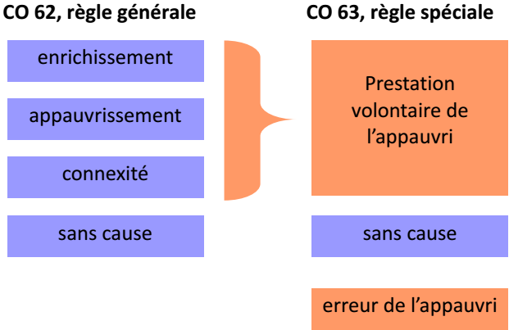

Intéressons-nous à l’étendu et à l’exclusion de la restitution en suivant quelques articles importants :
- L’art. 63 II CO traite des obligations naturelles.
- L’art. 64 CO limite la restitution lorsque l’enrichi s’est dessaisi de bonne foi
- L’art. 65 CO permet à l’enrichi de se faire rembourser certaines impenses
- L’art. 66 CO exclut la restitution lorsque la prestation a été effectuée pour provoquer ou récompenser un comportement illicite ou contraire aux mœurs que nous appelons ausii le salaire d’un acte illicite ou immoral ou Gaunerlohn (salaire du filou).
- L’art. 67 règle la prescription. En effet, le délai court d’une année depuis la connaissance effective du droit à restitution selon ATF 129 III 264.

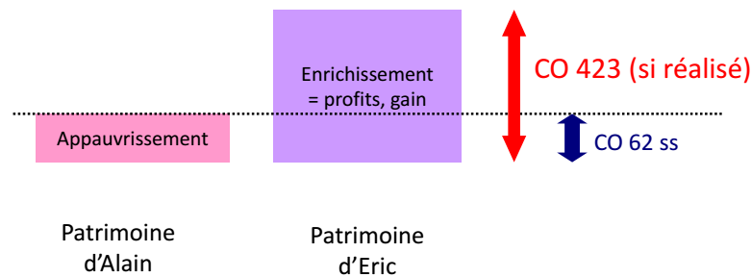
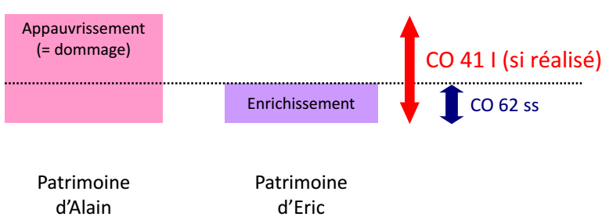
Voici deux manières de voir l’enrichissement, la première sous l’angle de l’acte illicite et la deuxième selon la gestion d’affaire sans mandat :

Regardons les conditions d’une gestions d’affaire égoïste au sens de l’art. 423 I CO.
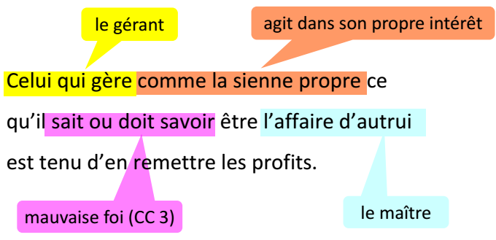

Voici de nouveau ces conditions telles quelles sont réécrites par la doctrine et la jurisprudence :
- Il faut que quelqu’un (gérant) s’immisce dans la sphère juridique d’autrui (maiître).
- Il faut une action dans l’intérêt propre du gérant.
- Il n’y a pas de fait justificatif à son acte.
- Le gérante sait ou devait savoir qu’il s’agit de l’affaire d’autrui (mauvaise foi).

Ici l’état de fait est plus grande que l’acte illicite et à pour conséquence selon le même article une obligation de restituer le profit réalisé. Le profit en tant que telle n’est pas un dommage au sens juridique du terme.

L’exécution et l’extinction de l’obligation

Dans ce cours nous allons comprendre comment une obligation prend naturellement fin ainsi que d’identifier les autres cas d’extinction des obligations. Il nous faudra cependant aussi distinguer l’extinction des obligation de la fin du contrat.

Voici une liste des règles supplétives concernant l’exécution de l’obligation :
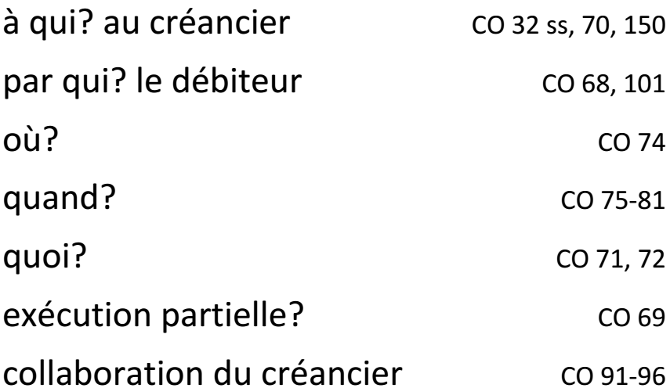

Une manière de s’exécuter est par compensation au sens des art. 120 ss CO. La compensation est un mode d’exécution qui désintéresse les deux parties sans prestation du débiteur. Cette manière d’exécuter suppose que les deux parties aient des créances réciproques de même genre (« prestations de même espèce ») l’un envers l’autre.

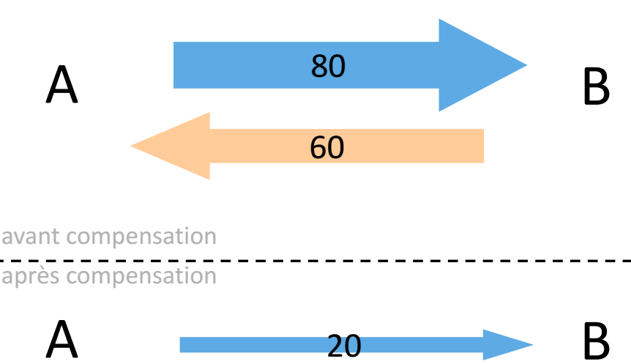
Voici une illustration de cette méthode :

Voici les conditions de la compensation selon l’art. 120 CO :
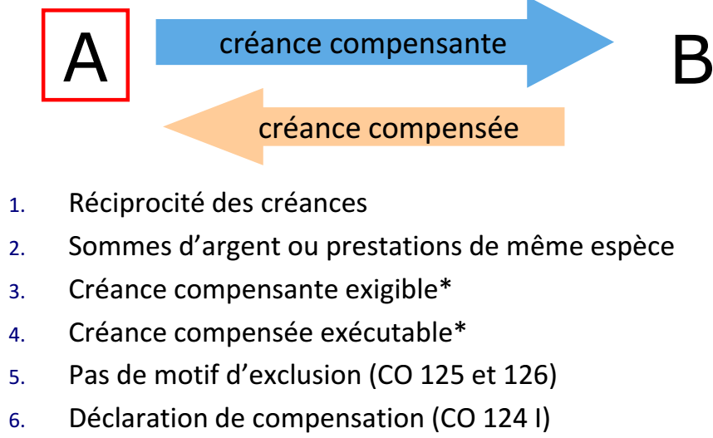

Si toutes ces conditions sont remplies, les deux dettes sont éteinte à concurrence du montant de la plus faible depuis le moment où elles pouvaient être compensées. Il y a ici un effet rétroactif.

Une autre manière d’éteindre une obligation est l’impossibilité objective subséquente au sens de l’art. 119 CO. Selon son premier alinéa, l’impossibilité objective, subséquente, définitive et non imputable au débiteur éteint l’obligation de ce dernier. Ce cas ne s’applique pas à une dette d’argent car tout le monde peut avoir de l’argent. Les effets de l’impossibilité sur la contreprestation sont décrite dans les alinéas 2 et 3.

Nous avons aussi la remise de dette selon l’art. 115 CO. C’est un contrat entre le créancier et le débiteur par lequel le premier annule ou réduit une créance qu’il a contre le second.

Il existe aussi la novation selon les articles 116 et 117 CO qui est un contrat par lequel les
parties éteignent une dette ancienne par la création d’une dette nouvelle. Elle éteint les objections, les exceptions et les droits accessoires selon l’art.114 I CO.

La confusion est l’extinction d’une créance résultant du fait que les qualités de créancier et de débiteur sont réunies dans une seule personne. Cette manière est cependant réversible selon l’art.118 II CO.

Intéressons-nous maintenant à l’exécution des obligations et au sort du contrat. La première ne met pas nécessairement fin au contrat. De plus, la fin du contrat n’éteint elle-non plus pas nécessairement les obligations échues. Cette fin peut même crée des obligations nouvelles.

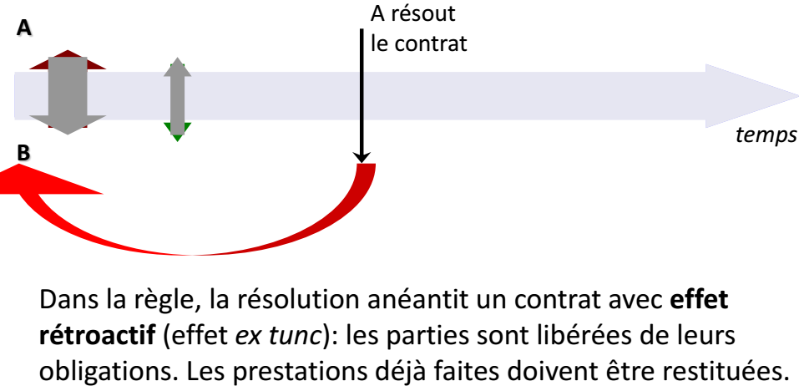
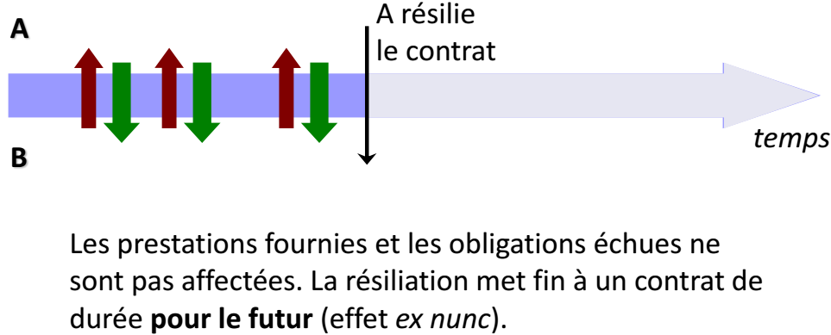
Abordons la distinction entre la résiliation d’un contrat de durée en premier lieu et la résolution d’un contrat en deuxième :

La prescription et la péremption

Dans ce dernier chapitre, nous allons comprendre l’effet de l’écoulement du temps sur les créances. Pour ce faire, il sera primordial d’identifier le point de départ et la durée des délais. Nous regarderons aussir la distinction entre la prescription et la péremption.

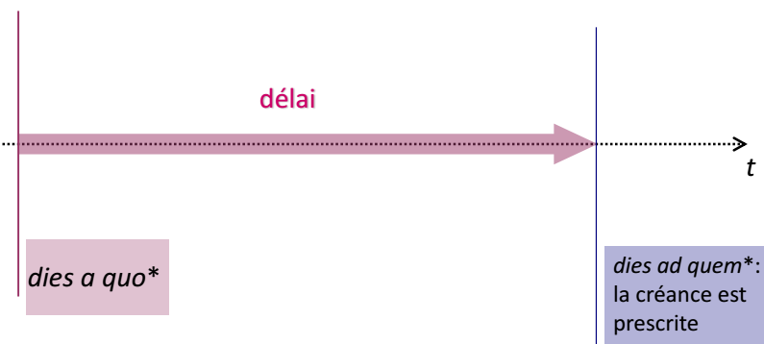
La prescription (die Verjährung) selon les art. 127 à 142 CO vise la protection du débiteur (intérêt privé), la sécurité juridique et la paix sociale (intérêt public). Elle s’applique à presque toutes les créances à l’exception par exemple de l’art. 807 CC. La prescription résulte de l’expiration d’un délai. Elle n’est prise en considération que si elle est invoquée par le débiteur selon l’art.142 CO. Elle peut paralyser le droit d’action du créancier, mais ne provoque pas l’extinction de l’obligation!

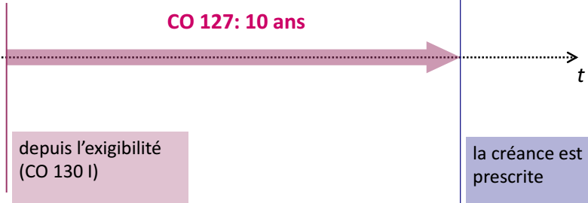
Regardons le modèle d’une prescription ordinaire :

Prenons un exemple simple. Victoria achète un vélo le 8 mai 2017. Le prix de ce vélo est exigible dès le 8 mai 2017 selon l’art. 75 CO. Selon l’art. 127 CO, le délai de prescription est de 10 ans.
In casu, le dies a quo du délai est le 9 mai 2017 selon l’art.132 CO et le dies ad quem est le samedi 8 mai 2027 à minuit selon l’art. 132 II et 77 à 79 CO. Nous reportons le délai au lundi 10 mai 2027 selon l’art. 78 CO.
Il existe d’autres délais de prescription comme certaines prestations périodiques qui ont un délai de 5 ans selon l’art. 128 CO.

Pour les dommages-intérêts en cas d’accident de la circulation, le délai est de 2 ans (LCR 83). Les prestations d’assurance ont 2 ans de délai (LCA 46) et la dette constatée par un acte de défaut de biens se prescrit sur 20 ans (LP 149a).

Un deuxième modèle propose un double délai. L’art CO 60 (responsabilité pour acte illicite) et CO 67
(enrichissement illégitime) prévoient deux délais cumulatifs:
- 1 an dès la connaissance du droit (délai relatif)
- 10 ans dès la naissance du droit (délai absolu)

La prescription est acquise lorsque l’un des deux délais a expiré mais les lois spéciales prévoient souvent des délais plus longs.

Le cours de la prescription peut subir plusieurs modifications.

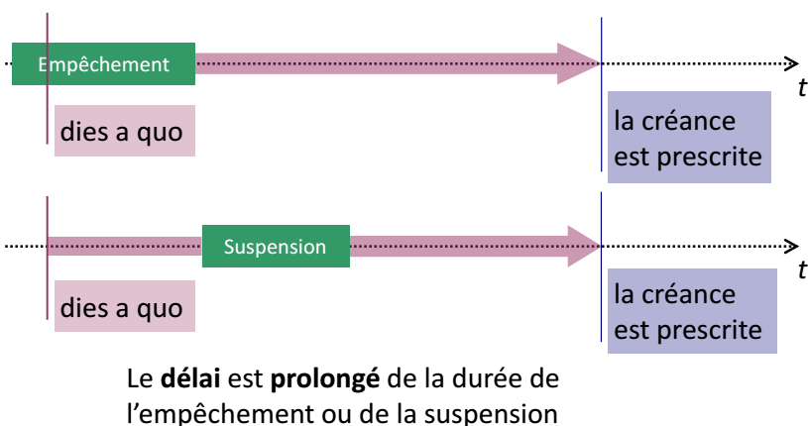
Nous avons premièrement l’empêchement et la suspension au sens de l’art. 134 CO :

C’est aussi possible d’avoir une interruption selon l’art. 135 ss CO. Il en existe deux cas :
- Le débiteur reconnaît la dette (CO 135 ch. 1) ou renonce à la prescription (ATF 132 III 226).
- Le créancier fait valoir ses droits par un acte formel de procédure (CO 135 ch. 2)
  - Il peut mettre le débiteur en poursuite pour paiement d’une dette d’argent.
  - Il peut adresser une requête de conciliation, action ou exception devant un tribunal ou un tribunal arbitral.
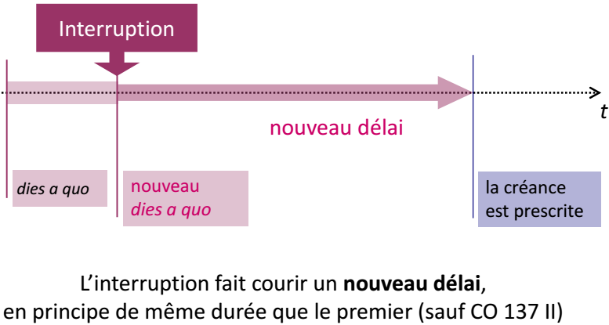
  - Il peut même intervenir dans une faillite.

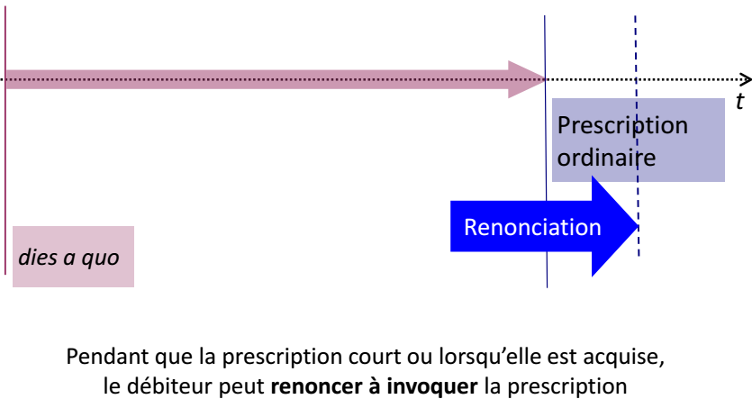
Un débiteur honnête voire naïf peut renoncer aussi à la prescription :

La prescription est un droit du débiteur de s’opposer (définitivement) à un jugement condamnatoire et à l’exécution forcée: c’est une exception au sens technique. Le juge n’en tient compte que si le débiteur l’invoque (CO 142).

La créance prescrite subsiste comme obligation naturelle. Le paiement d’une dette prescrite a une « cause légitime », il n’y a donc pas de répétition de l’indu (CO 63 II) possible. La créance prescrite peut être opposée par le créancier par voie de compensation (CO 120 III).

Une révision du droit de la prescription dans un message du CF datant du 29 novembre 2013 propose
- Un statut quo pour CO 127
- La suppression du délai spécial de 5 ans (CO 128)
- L’extension à 3 ans du délai relatif de CO 60 et 67
- Dans tous les cas, délai absolu de 30 ans en cas de lésions corporelles ou de mort
- Des clarifications, notamment pour la renonciation à prescription
- Une harmonisation partielle de la prescription dans les lois spéciales

Passons maintenant à la péremption (die Verwirkung). Cette dernière n’est pas réglée par CO 127 – 142. Elle représente une perte complète d’un droit par l’expiration d’un délai («déchéance », « forclusion ») et s’applique à toutes sortes de droits mais rarement à des créances. Elle n’est pas soumise à interruption, suspension ou renonciation (CO 134 – 139 inapplicables). La péremption est relevée d’office par le juge lorsque les faits pertinents ont été allégués et prouvés (« objection » au sens technique, Einwendung).

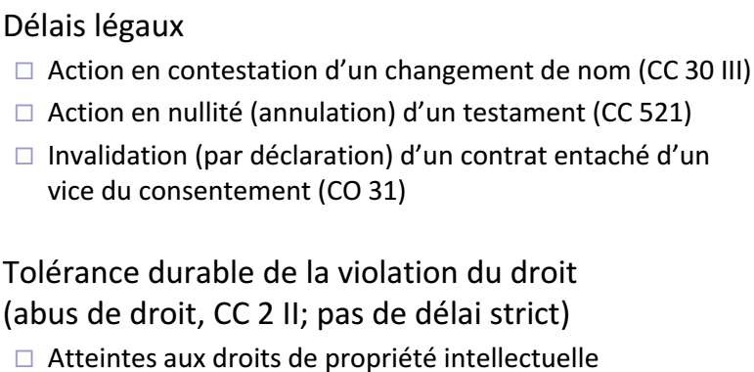
Voici quelques exemples de péremption :

Pour finir, voici un tableau comparatif entre la prescription et la péremption.

